三立高级中学2021-2022学年度上学期初考试题
姓名：

班级：

考场：

座位号：
高 二 化 学

时 间 ：90分钟 满分 ： 100分

- 单选题（共20题：共60分）
1．某元素X的最高价氧化物为，则它的气态氢化物是
A． B． C． D．
2．下列每组中各物质内既有离子键又有共价键的一组是
A．KOH、HNO₃、(NH₄)₂HPO₄ B．Na₂O、Na₂CO₃、NH₄HCO₃
C．Na₂O₂、Ba(OH)₂、Na₂SO₄ D．HBr、Al₂O₃、CaCl₂
3．SO₂分别通入下列溶液中，溶液都褪成无色，其中体现了二氧化硫漂白性的是
A．橙黄色的溴水 B．品红溶液
C．紫红色的KMnO₄溶液 D．滴了酚酞的NaOH溶液
4．下列物质中，不能由单质直接化合生成的是
①Cu₂S ②FeS ③SO₃ ④H₂S ⑤FeCl₂
A．③⑤ B．①②③⑤ C．①②④⑤ D．全部
5．下列说法正确的是
A．HClO、Na₂O₂、SO₂ 都可用于漂白适当的物质，其漂白原理相同
B．氮的固定都属于氧化还原反应
C．“雷雨发庄稼”的科学道理中，涉及的化学反应，氮元素都是被氧化
D．NH₃ 水溶液能导电，所以 NH₃ 是电解质

6．实验室用加热NH₄Cl 和 Ca(OH)₂ 固体混合物的方法制取少量的氨气，图中装置能达到相应的实验目的的是
A．生成NH₃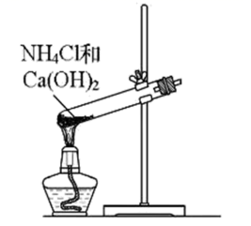 B．干燥NH₃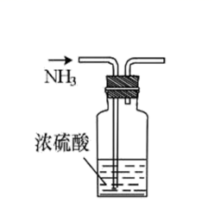
C．收集NH₃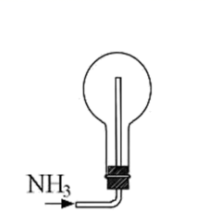 D．吸收NH₃尾气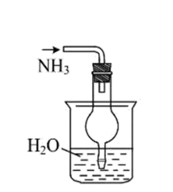
7．下列关于二氧化硅的叙述中，正确的是
A．二氧化硅不溶于水，也不与水反应生成对应的酸
B．二氧化硅是一种酸性氧化物，它不与任何酸发生反应
C．二氧化硅在高温下与碳酸钠发生反应生成硅酸钠，产生CO₂，说明硅酸的酸性强于碳酸，这就是用较强的酸制较弱的酸
D．二氧化硅和二氧化碳物理性质相似
8．关于如图所示装置的叙述正确的是
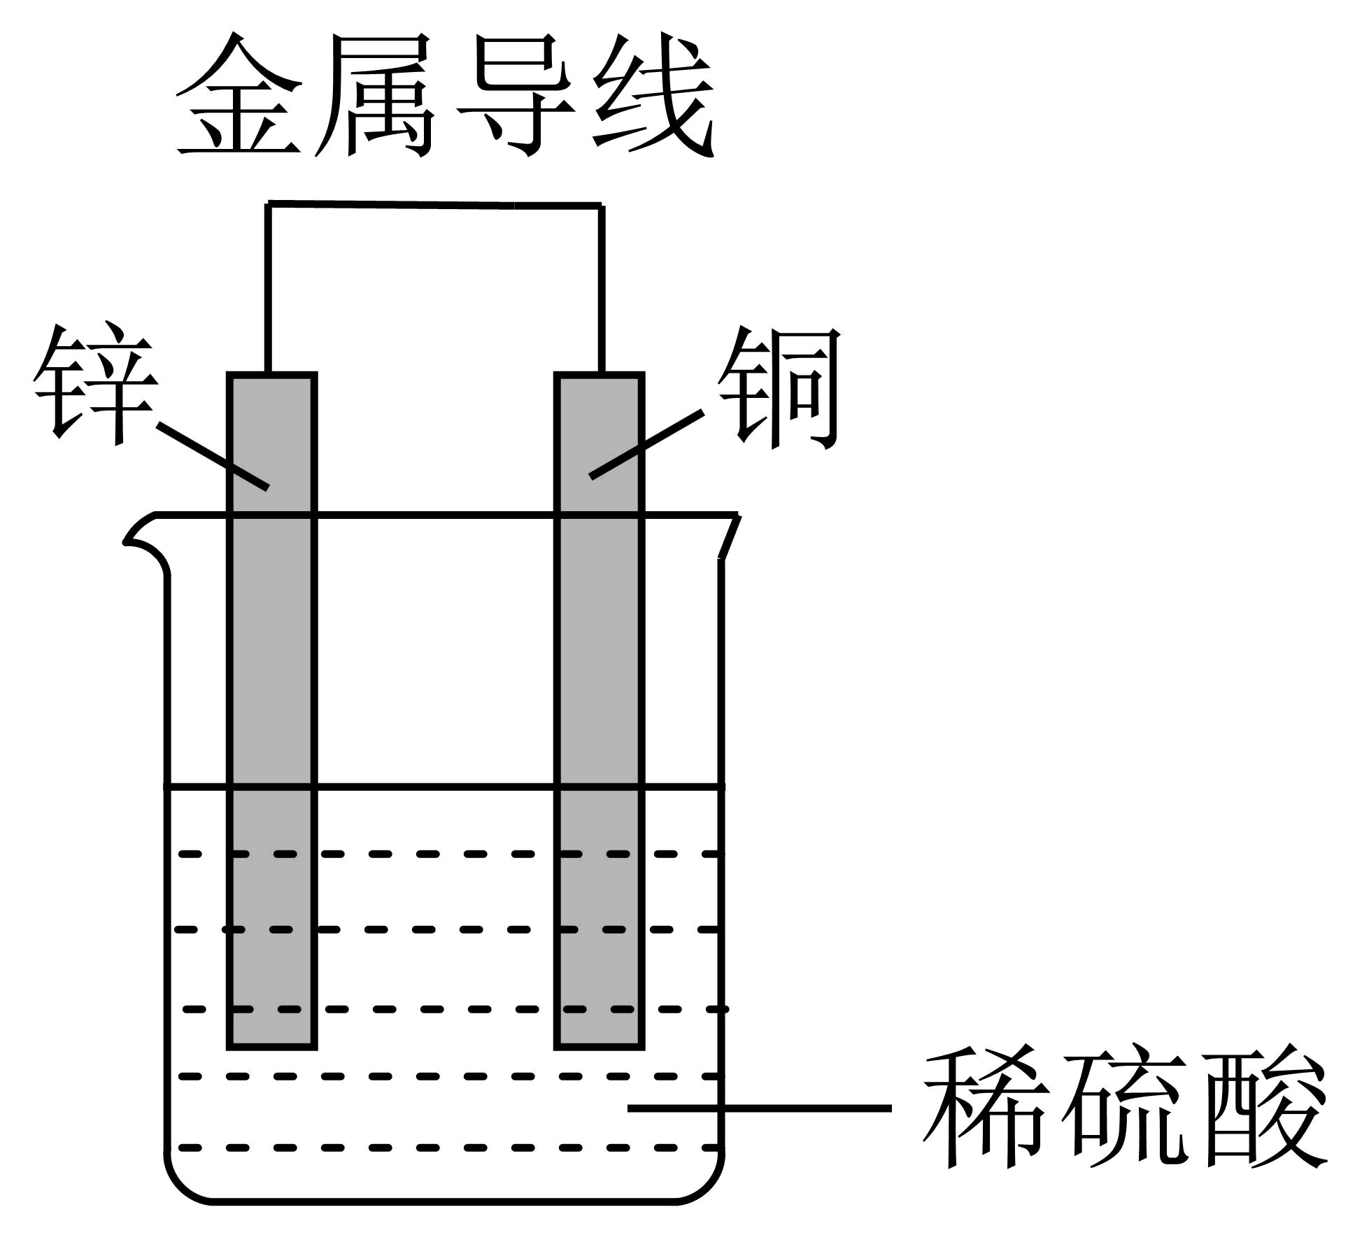
A．Zn为负极 C．Cu为负极
B．Zn极发生还原反应 D．Cu极发生氧化反应

9．某反应过程中能量变化如图，下列说法正确的是
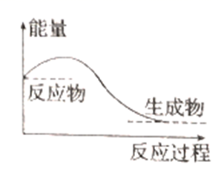
A．反应是吸热反应
B．该反应的反应物总能量比生成物的总能量低
C．使用适当催化剂可改变该反应的反应速率
D．该反应一定在加热条件下才能进行
10．下列关于化学平衡状态的叙述错误的是
A．化学平衡是所有可逆反应都存在的一种状态
B．达到平衡时，正、逆反应速率均为零
C．达到平衡时，反应物和生成物的浓度不再发生变化
D．在给定条件下，达到平衡时可逆反应完成程度达到最大
11．下列措施中，不能增大化学反应速率的是
A．Zn与稀硫酸反应制取H₂时，加入硫酸钠溶液
B．Al在O₂中燃烧生成Al₂O₃，用铝粉代替铝片
C．CaCO₃与稀盐酸反应生成CO₂时，适当升高温度
D．KClO₃分解制取O₂时，添加少量MnO₂
12．在2A(g)+B(g)=3C(g)+4D(g)反应中，表示该反应速率最快的是
A．v(A)=0.5mol/(L·s) B．v(B)=0.3mol/(L·s)
C．v(C)=0.8mol/(L·s) D．v(D)=1.0mol/(L·s)

13．下列化学用语正确的是
A．硫原子结构示意图：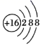 B．中子数为8的氮原子：
C．乙烯的结构简式：CH₂CH₂ D．乙烯分子的球棍模型：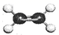
14．下列物质的沸点由高到低排列的顺序是
①CH₃(CH₂)₂CH₃②CH₃(CH₂)₃CH₃③(CH₃)₃CH④(CH₃)₂CHCH₂CH₃
- ②④①③ B．④②①③
C．④②③① D．②④③①
15．下列关于乙烯与聚乙烯的说法，正确的是
A．乙烯与聚乙烯都是纯净物
B．乙烯通过加成聚合反应得到聚乙烯，聚乙烯也可以通过降解得到乙烯
C．相同质量的乙烯与聚乙烯，完全燃烧所需要的氧气质量也相同
D．乙烯与聚乙烯，都能使酸性KMnO₄溶液褪色
16．下列反应属于取代反应的是
A．CH₄+2O₂CO₂+H₂O
B．CH₂=CH₂+H₂OCH₃CH₂OH
C．CH₃Cl＋Cl₂CH₂Cl₂＋HCl
D．Fe＋2HCl=FeCl₂＋H₂↑
17．下列说法中，正确的是
A．苯、乙醇和乙酸都能发生取代反应
B．CH₃CH₂CH₂CH₃的二氯取代产物只有5种结构
C．CH₃CO¹⁸OH和C₂H₅OH在一定条件下酯化产物是CH₃CO¹⁸OC₂H₅
D．使用酸性KMnO₄溶液除去乙烷中混有的乙烯
18．下列物质转化常通过加成反应实现的是
A．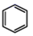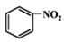 B．CH₃CH₂OHCH₃CHO
姓名：

班级：

考场：

座位号：
C．CH₄CH₃Cl D．CH₂=CH₂CH₃CH₂Br
19．下列化学方程式书写错误的是
A．乙醇的催化氧化：
B．乙酸乙酯的制备：
C．实验室用液溴和苯在催化剂作用下制溴苯： 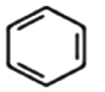+Br₂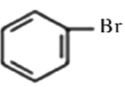+HBr
D．三氯甲烷与液氯混合后，强光照射，发生反应：
20．下列物质中不属于天然高分子化合物的是
A．淀粉 B．蛋白质 C．油脂 D．纤维素

二、填空题（每空2分，共40分）
21．原电池是化学对人类的一项重大贡献。某兴趣小组为研究原电池原理，设计了如图所示装置。
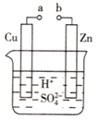
a和b用导线连接，Cu极为原电池___________ (填“正”或“负”)极，电极反应式为___________；锌片上的电极反应式为___________，溶液中移向___________ (填“Cu”或“Zn”)极。
- 化学反应与生产研究息息相关，我们不仅关注能量变化，还需要关注化学反应的快慢和程度。请根据要求，回答下列问题：

(1)下面是四个化学反应理论上不可以用于设计原电池的化学反应是_______(填字母，下同)
A．
B．
C．
D．
(2)将氢气与氧气的反应设计成燃料电池，其利用率更高，装置如图所示(a、b为多孔碳棒)其中_______(填A或B)处电极入口通氧气，其电极反应式为_______。当消耗标准状况下氢气11.2L时，假设能量转化率为85%，则导线中转移电子的物质的量为_______。
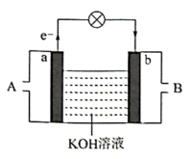
(3)某温度时，在2L容器中发生X、Y两种物质间的转化反应，X、Y物质的量随时间变化的曲线如图所示：
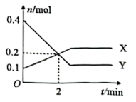
①该反应的化学方程式为_______。
②反应开始至2min时，Y的平均反应速率为_______。
③2min时，v_{正}_______(填“>”“<”或“=”)v_{逆}。
23．根据如图，已知有机物A，B，C，D，E，F 有以下转化关系。A是分子量为 28 的气体烯烃，其产量是衡量一个国家石油化工生产水平的标志；D是食醋的主要成分，E 是不溶于水且具有香味的无色液体，相对分子质量是C的 2倍，F 是一种高分子化合物。结合如图关系回答问题：
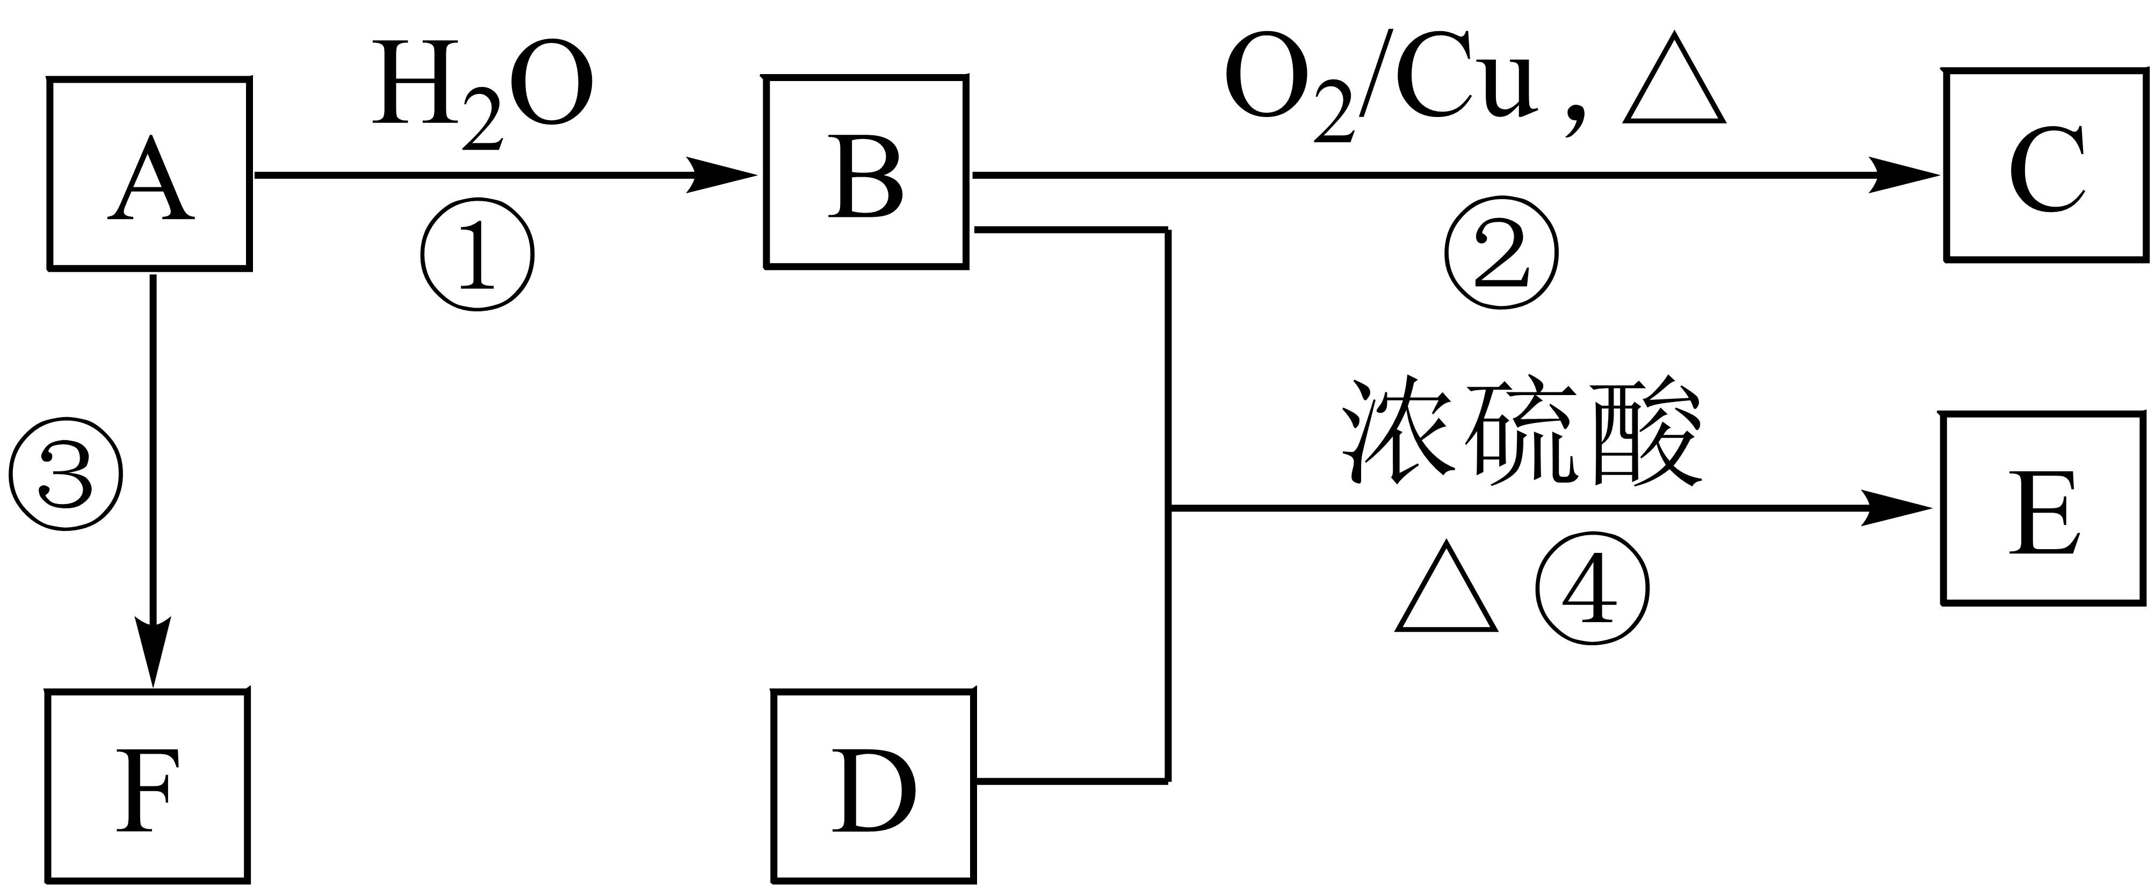
(1)写出B、D 中官能团的名称：B___________、D___________；
(2)写出下列反应的化学方程式：
① ___________；
② ___________；
④ ___________。
F是常见的高分子材料，合成F的化学方程式是___________。
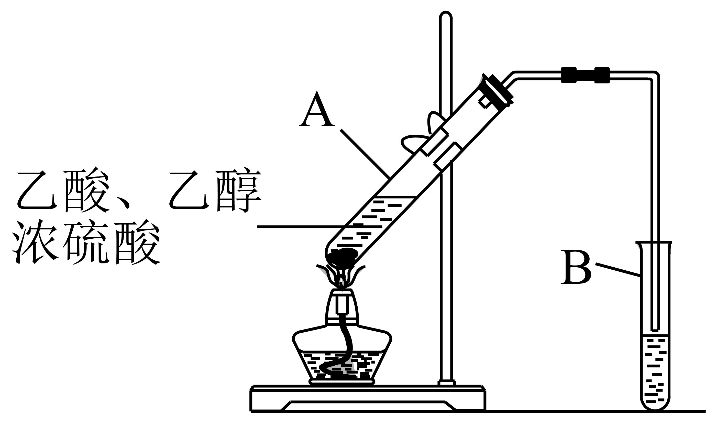
(3)根据上图，实验室用该装置制备E，试管A中浓硫酸的作用是___________；B中的试剂是___________；B中导管的位置在液面上方，目的是：___________。

三立高级中学2021-2022学年度上学期初考试题

高二化学答案
1．A 2．C 3．B 4．A 5．B 6．D 7．A 8．A 9．C 10．B
11．A 12．B 13.D 14．A 15．C 16．C 17．A 18．D 19．B 20．C
21．正 2H⁺+ 2e⁻=H₂↑ Zn -2e⁻=Zn²⁺ Cu
22．AC B 0.85 >
23．羟基 羧基 CH₂=CH₂+H₂OCH₃CH₂OH 2CH₃CH₂OH+O₂2CHCHO+2H₂O CH₃COOH+CH₃CH₂OHCH₃COOCH₂CH₃+H₂O nCH₂= CH₂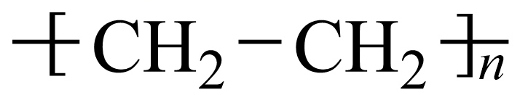 催化剂和吸水剂 饱和碳酸钠溶液 防止倒吸 ①增加了温度计，有利于控制发生装置中反应物的温度；②增加了分液漏斗，有利于及时补充反应混合液，以提高乙酸乙酯的产量；③增加了冷凝装置，有利于收集产物乙酸乙酯(至少回答两点)

